KALITIM DERS NOTU
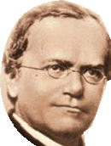
Kalıtım ile ilgili çalışmalarımda bezelyeleri kullandım. Sebebine gelince:
1- Kısa zamanda döl veriyorlardı.
2- Yetiştirilmesi kolaydı.
3- Erkek ve dişi organ aynı çiçekte olduğundan ve taç yaraklar tarafından sarıldığından yabancı tozlaşma engellenmiş oluyordu.
4- Sarı-yeşil , yuvarlak- buruşuk olma gibi çeşitli özellikleri vardı.
5- Son olarak genleri bağımsızdı.
Kalıtım Sözlüğü
Kalıtım (Genetik) :
Karakterlerin, döllenme sırasında, dişi ve erkeğin kromozomları yoluyla bir kuşaktan ötekine geçmesi genetik, soya çekim, irs, irsiyet.
Alel Gen:
Anne ve babadan gelen aynı karakterleri taşıyan gen çifti.
Saf Döl:
Anne ve babadan gelen genlerin aynı olma durumudur.
AA, aa şeklinde gösterilir. Ayrıca homozigot birey ve arı döl olarakda bilinir.
Melez Döl:
Anne ve babadan gelen genlerin farklı olma durumudur.
Aa şeklinde gösterilir. Ayrıca heterozigot olarak da bilinir.
Baskın (Dominant ) Gen :
Etkisini canlının dış görünüşüne sürekli yansıtan gendir. Büyük harfler ile gösterilir. A,B,C gibi…
Çekinik (Resesif) Gen :
Etkisini canlının dış görünüşünde sadece saf döl ( homozigot) iken gösterebilen gendir. Küçük harf ile gösterilir. A,b,c gibi…
Genotip:
Bir canlının sahip olduğu genlerdin tümüdür. Özelliğin saf döl mü melez döl mü olduğunu gösterir.AA,Aa, aa gibi gösterilir.
Fenotip:
Canlının dış görünüş özellikleridir. Kıvırcık saçlı yada yeşil gözlü olmak gibi…
Çaprazlama: Anne ve baba genotiplerinden oluşacak karakterlerin olasılığının hesaplanması işlemidir.
Monohibrit Çaprazlama:
Tek bir karakter bakımından genotiplerin çaprazlanmasıdır.
F₁ Dölü: Çaprazlama sonucu oluşan birinci kuşak.
F₂ Dölü: F₁ Dölünün kendisi ile çaprazlanması sonucu elde edilecek ikinci kuşak.
Gregor Mendel: Kalıtım ile ilgili çalışmaları ilk yapan bilim adamıdır.

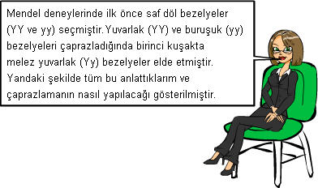
Gregor Mendel

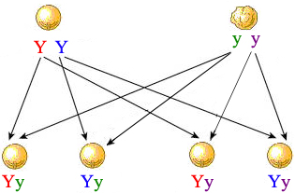
Yuvarlak Buruşuk

Yuvarlak Yuvarlak Yuvarlak Yuvarlak
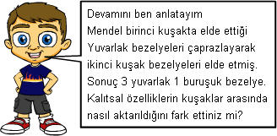
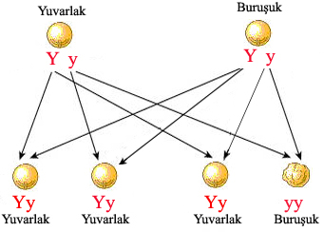

Sonuçlar:Bir özelliğin iki geni farklı olduğu zaman, fenotipte bunlardan birisi görülürken (baskın), diğeri gizli kalır (çekinik). Bir özelliğin iki geni değişmeden ve eşit ihtimallerle ayrılarak yavrulara geçerler.

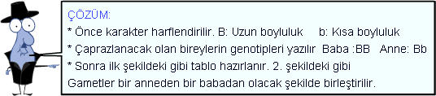
Örnek:Homozigot ( arı döl) uzun boylu baba ile melez (heterozigot) uzun boylu annenin doğacak çocuklarının genotip ve fenotiplerini çaprazlama yaparak bulalım.( Uzun boyluluk kısa boyluluğa baskındır.)

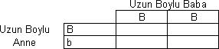
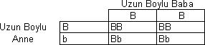

Sonuç: 4 tane uzun boylu çocuk. % 100 uzun boylu çocukları olur.
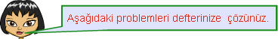

Örnek 1: Kıvırcık saçlı bir baba ile kıvırcık saçlı bir annenin düz saçlı çocukları olmuştur. Annenin, babanın ve çocuklarının genotip ve fenotipini çaprazlama yaparak gösteriniz. (Kıvırcık baskındır)
Örnek 2: Melez döl uzun boylu erkekle,arı döl kısa boylu bir kadının evliliğinden oluşan , uzun boylu erkek çocukların oranı yüzde kaçtır? (Uzun boy kısa boya baskındır)
Örnek 3: Dominant uzun boylu ve resesif kısa boylu bezelyelerin çaprazlanması ile elde edilen döllerin 1/2 si uzun boylu olduğuna göre,çaprazlanan bezelyelerin karakteri nasıldır?
Örnek 4: İki melez bezelyenin çaprazlanmasından meydana gelen homozigot (saf ırk) resesif
karakter oranı nedir?
Örnek 5: Mavi gözlü anne ile kahverengi gözlü babanın mavi gözlü çocuğu olmuştur. Buna göre anne baba ve çocuğun genotipleri nasıldır? K:Kahverengi k : mavi


